Trương Ngọc Đỉnh – DH52200507
Lap 10
3.1
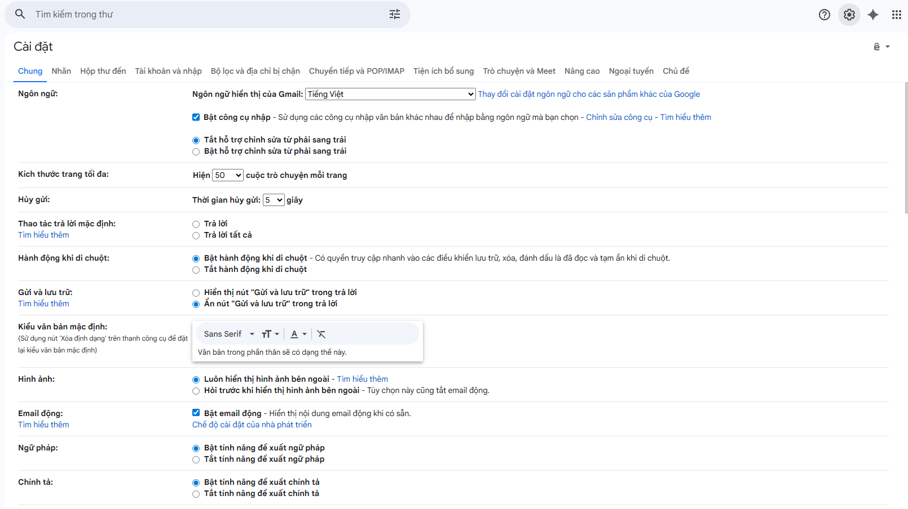
Bật POP và IMAP
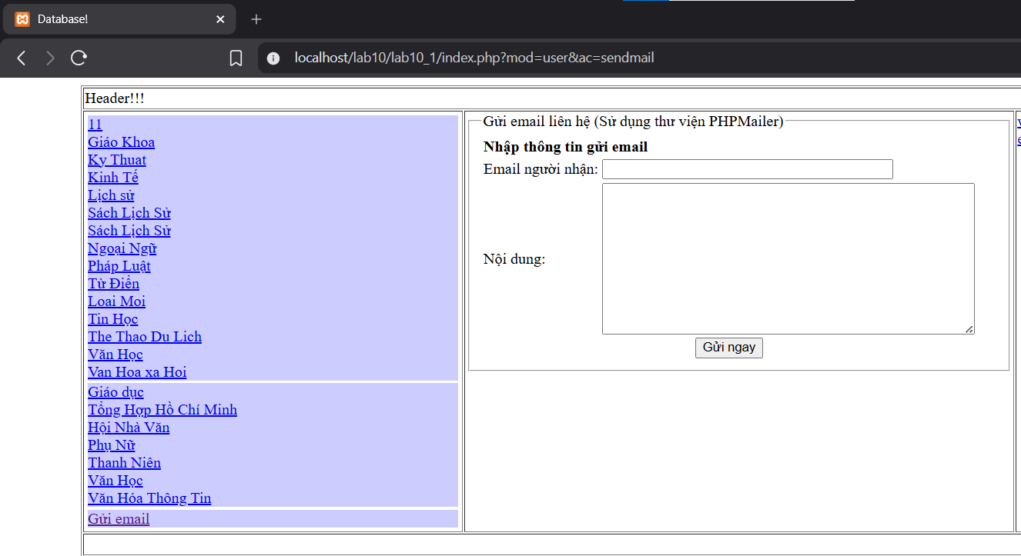
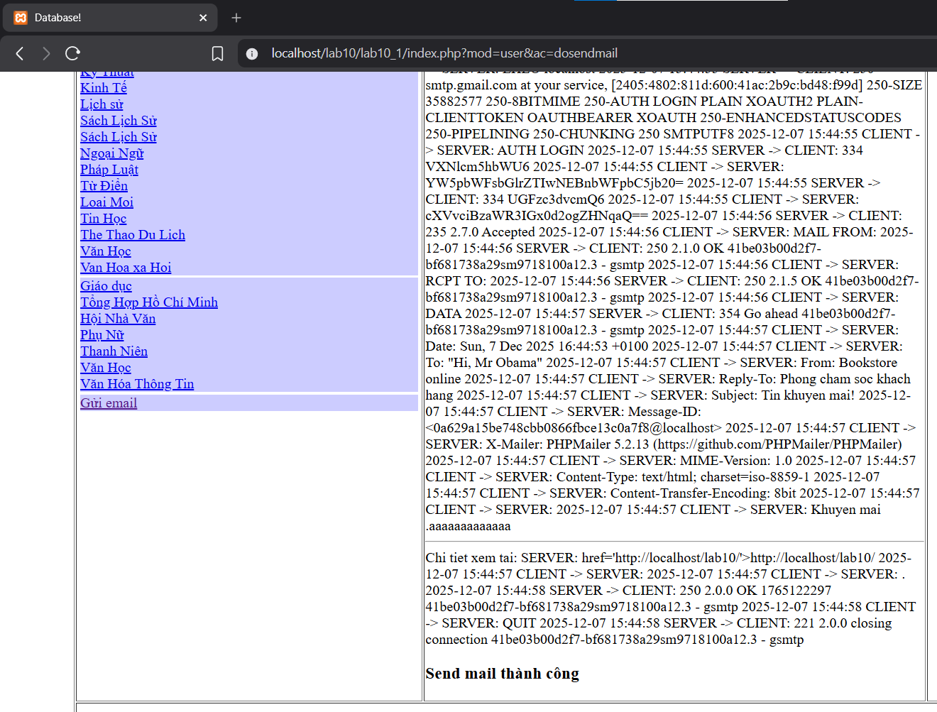
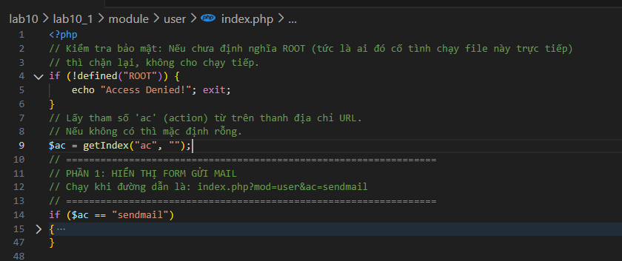
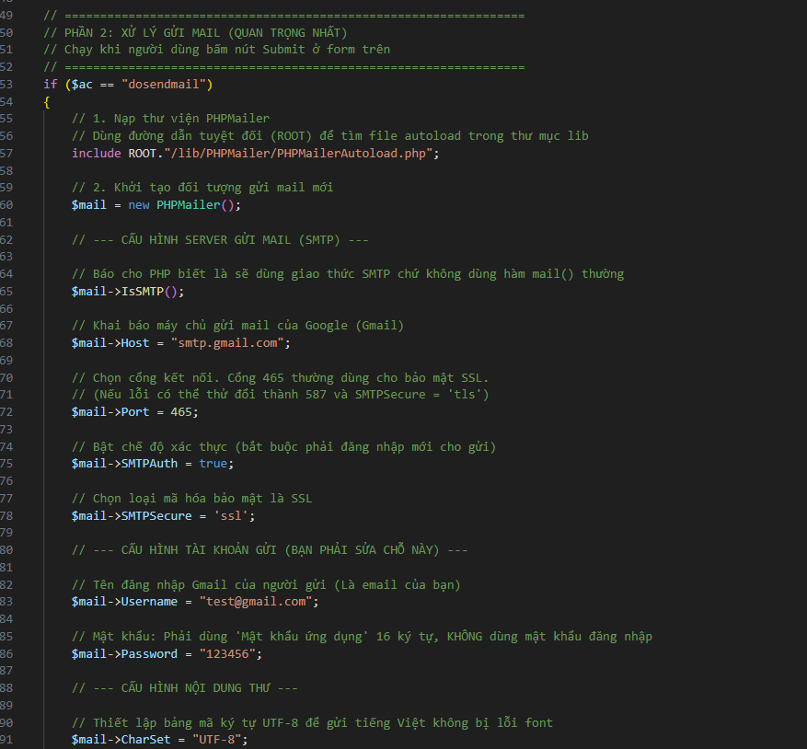
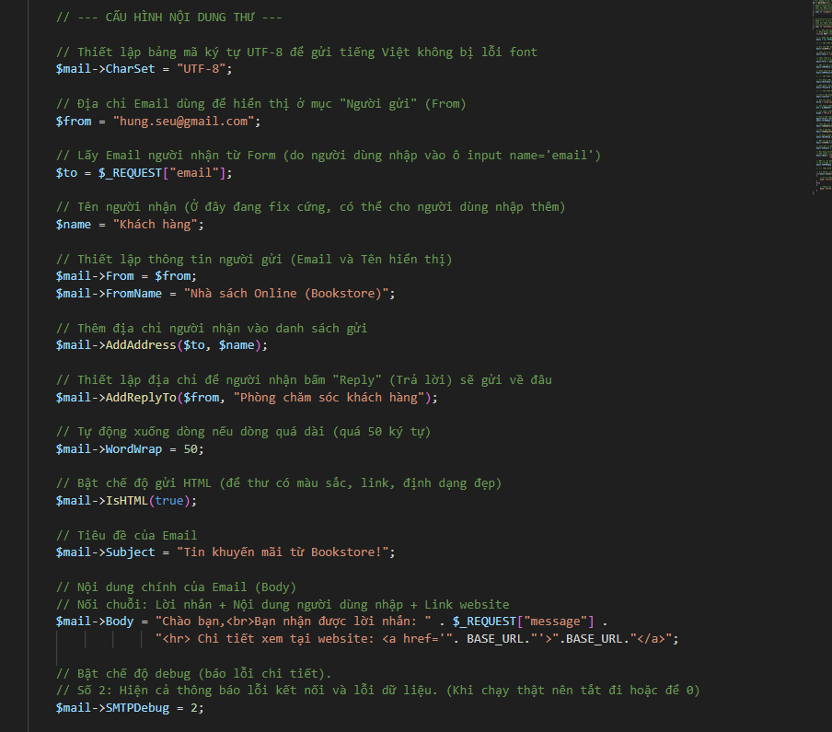
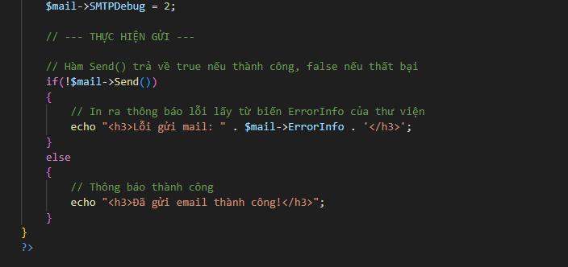
1. GIẢI THÍCH CODE
Đoạn code này chia làm 2 phần chính dựa vào biến $ac:
Phần A: Hiển thị Form (if ($ac=="sendmail"))
- Chức năng: Hiển thị một biểu mẫu HTML đơn giản để người dùng nhập:
  - email: Địa chỉ người nhận.
  - message: Nội dung thư.
- Hành động: Khi bấm nút Submit, dữ liệu sẽ được gửi đến index.php?mod=user&ac=dosendmail bằng phương thức POST.
Phần B: Xử lý Gửi Mail (if ($ac=="dosendmail"))
Đây là phần quan trọng nhất, sử dụng thư viện PHPMailer.
- Nạp thư viện:
  - include ROOT."/lib/PHPMailer/PHPMailerAutoload.php";
  - Giải thích: Dòng này gọi file tự động load của PHPMailer. Nhờ hằng số ROOT (định nghĩa trong config.php), nó tìm đúng đường dẫn tới thư mục lib bất kể bạn đang đứng ở đâu.
- Cấu hình Server gửi mail (SMTP):
  - $mail = new PHPMailer();: Khởi tạo đối tượng gửi thư.
  - $mail->IsSMTP();: Báo cho PHP biết "Đừng dùng hàm mail() mặc định của server, hãy dùng giao thức SMTP xịn hơn".
  - $mail->Host = "smtp.gmail.com";: Chọn máy chủ gửi thư là Gmail.
  - $mail->Port = 465; và $mail->SMTPSecure = 'ssl';: Cấu hình cổng bảo mật (SSL/TLS) để thư không bị chặn.
- Xác thực tài khoản (QUAN TRỌNG NHẤT):
  - $mail->SMTPAuth = true;: Bật chế độ đăng nhập.
  - $mail->Username: Tên đăng nhập Gmail dùng để gửi.
  - $mail->Password: Mật khẩu ứng dụng.
- Cấu hình nội dung thư:
  - $mail->AddAddress($to, $name);: Điền địa chỉ người nhận (lấy từ form).
  - $mail->IsHTML(true);: Cho phép nội dung thư có định dạng HTML (màu sắc, link...).
  - $mail->Body: Nội dung chính của thư. Code của bạn đang nối chuỗi: Nội dung người dùng nhập + Đường dẫn website (BASE_URL).
- Gửi và báo lỗi:
  - if(!$mail->Send()): Hàm này thực hiện gửi. Nếu thất bại (trả về false) thì in lỗi $mail->ErrorInfo. Nếu thành công thì báo "Send mail thành công".
2. Ví dụ 2: Lab10_2: Sử dụng trình soạn thảo Ckeditor kết hợp với Ckfinder cho admin trong quá trình thêm và sửa một tin tức.
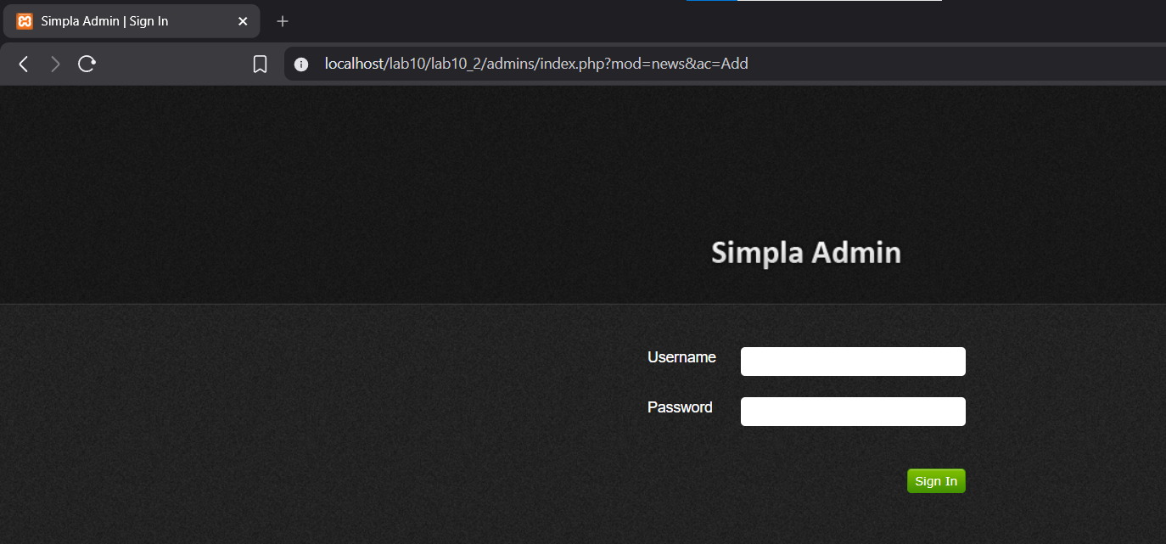
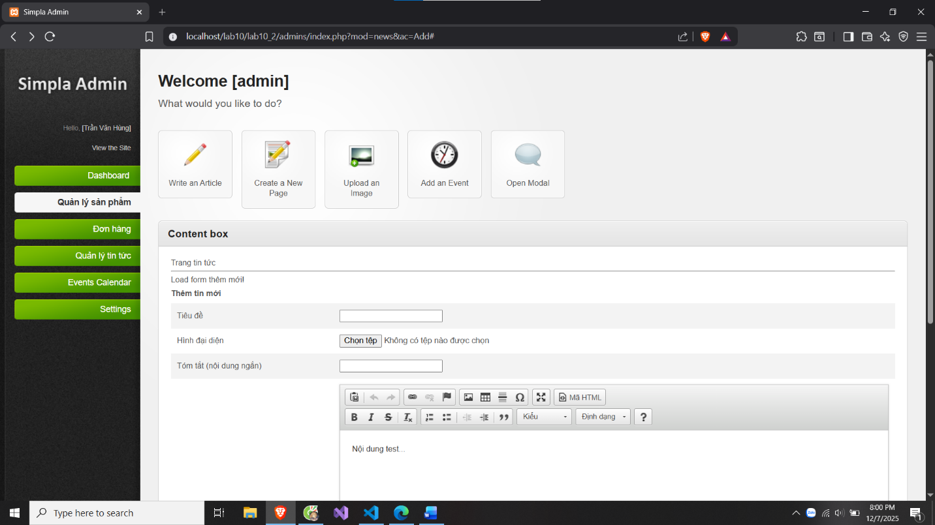
Giải thích:
Dưới đây là giải thích chi tiết file module/user/index.php, tập trung vào chỗ điền mật khẩu:
Phần A: Hiển thị Form (if ($ac=="sendmail"))
- Chức năng: Hiển thị giao diện cho người dùng nhập liệu.
  - email: Ô nhập địa chỉ người nhận.
  - message: Ô nhập nội dung thư muốn gửi.
- Hành động: Khi bấm nút Gửi ngay, toàn bộ dữ liệu trong form sẽ được đóng gói và gửi sang trang xử lý (ac=dosendmail) bằng phương thức POST.
Phần B: Xử lý Gửi Mail (if ($ac=="dosendmail"))
Đây là phần "động cơ" bên trong, nơi bạn cấu hình thông tin tài khoản.
1. Nạp thư viện:
- include ROOT."/lib/PHPMailer/PHPMailerAutoload.php";
- Giải thích: Gọi file khởi động của thư viện PHPMailer. Nó giúp code PHP hiểu các lệnh gửi mail nâng cao mà mặc định không có.
2. Cấu hình Server gửi mail (SMTP):
- $mail->IsSMTP();:
  - Báo cho hệ thống biết: "Tôi muốn gửi bằng giao thức SMTP chuyên nghiệp (giống Gmail/Outlook), không dùng hàm gửi mail sơ sài của PHP".
- $mail->Host = "smtp.gmail.com";:
  - Chỉ định "Bưu điện" sẽ chuyển thư đi là Server của Google (Gmail).
- $mail->Port = 465; và $mail->SMTPSecure = 'ssl';:
  - Cấu hình cổng bảo mật. Bắt buộc phải có SSL/TLS để thư không bị hacker đọc trộm trên đường truyền.
3. Xác thực tài khoản (CHỖ ĐIỀN PASS Ở ĐÂY):
- $mail->SMTPAuth = true;:
  - Bật chế độ xác thực. Nghĩa là "Phải đăng nhập đúng tài khoản mới cho gửi".
- $mail->Username = "email_cua_ban@gmail.com";:
  - Chỗ sửa 1: Điền địa chỉ Gmail thật của bạn vào đây.
- $mail->Password = "xxxx xxxx xxxx xxxx";:
  - Chỗ sửa 2 (Câu trả lời cho bạn): Đây là nơi bạn dán chuỗi 16 ký tự (Mật khẩu ứng dụng) vừa lấy ở Phần 1 vào.
  - Tuyệt đối không điền mật khẩu đăng nhập Facebook/Gmail thường vào đây.
4. Cấu hình nội dung thư:
- $mail->SetFrom("email_cua_ban@gmail.com", "Tên Shop");:
  - Thiết lập thông tin người gửi (để người nhận biết ai gửi). Nên trùng với $mail->Username.
- $mail->AddAddress($to, $name);:
  - Điền địa chỉ người nhận (lấy từ form người dùng nhập lúc nãy).
- $mail->IsHTML(true);:
  - Cho phép viết chữ màu, in đậm, chèn link trong thư.
- $mail->Body:
  - Nội dung chính của lá thư.
5. Gửi và báo lỗi:
- if(!$mail->Send()):
  - Lệnh thực thi việc gửi.
  - Nếu thất bại: In ra lỗi chi tiết ($mail->ErrorInfo) để biết sai ở đâu (sai pass, sai mạng...).
  - Nếu thành công: Thông báo "Đã gửi email thành công".
3. Ví dụ 3: Lab10_3: Sử dụng một số plug-in của jquery để:
- Kiểm tra form nhập liệu nhập từ client.
- Nhúng slider hình ảnh trong chức năng hiển thị chi tiết của một cuốn sách:

<?php
// Lấy ID thánh từ URL
if (!defined('ROOT')) exit('Trr!');

// Lấy ID sách từ URL
$id = getIndex('id');

// Gọi hàm lấy chi tiết sách (Class Book của bạn đã có hàm này)
$book = $book->getDetail($id);

if (!($book))
{
echo "Sách không tồn tại!";
} else {
?>

<link rel="stylesheet" href="https://cdn.jsdelivr.net/bxslider/4.2.12/jquery.bxslider.css">
<script src="https://ajax.googleapis.com/ajax/libs/jquery/3.1.1/jquery.min.js"></script>
<script src="https://cdn.jsdelivr.net/bxslider/4.2.12/jquery.bxslider.min.js"></script>

<div class="book-detail">
<h3><?php echo $book['book_name']; ?></h3>

<table border="0" width="100%">
<tr>
<td width="300" valign="top">
<div class="slider-container" style="width: 250px;">
<ul class="bxslider">
<li><img src="<?php echo BASE_URL; ?>/image/book/<?php echo $book['img']; ?>" /></li>
<li><img src="<?php echo BASE_URL; ?>/image/book/th01.jpg" title="Ảnh minh hoạ 1"/></li>
<li><img src="<?php echo BASE_URL; ?>/image/book/th02.jpg" title="Ảnh minh hoạ 2"/></li>
</ul>
</div>
</td>
<td valign="top">
<p><b>Nhà xuất bản:</b> <b><?php echo $book['pub_name']; ?></b></p>
<p><b>Loại sách:</b> <b><?php echo $book['cat_name']; ?></b></p>
<p><b>Giá bán:</b> <span style="color:red; font-size:18px"><b><?php echo number_format($book['price']); ?></b></span></p>

<div style="background:#F9F9F9; padding:10px; border:1px dashed #ccc; margin-top:10px;">
<b>Tóm tắt:</b> <br>
<?php echo $book['description']; ?>
</div>

<br>
<a href="index.php?mod=cart&act=add&id=<?php echo $book['book_id']; ?>"
style="background:orange; color:white; padding:10px 20px; text-decoration:none; font-weight:bold;">
ĐẶT MUA NGAY
</a>

</td>
</tr>
</table>
</div>

<script>
$(document).ready(function(){
$('.bxslider').bxSlider({
mode: 'fade', // Hiệu ứng mở màn (hoặc 'horizontal' để trượt ngang)
captions: true, // Chú thích cho thích ảnh
auto: true, // Tự động chạy
pause: 2000, // Thời gian dừng mỗi ảnh (2 giây)
slideWidth: 250 // Chiều rộng khung ảnh
});
});
</script>

<?php
}
?>

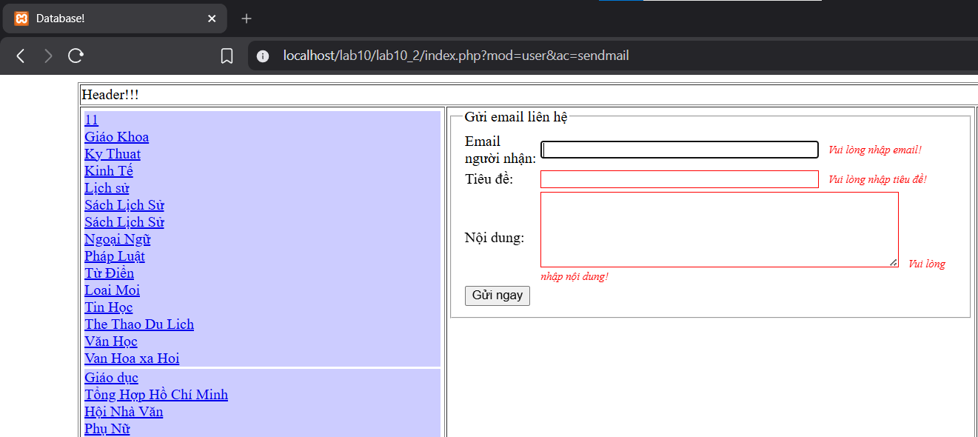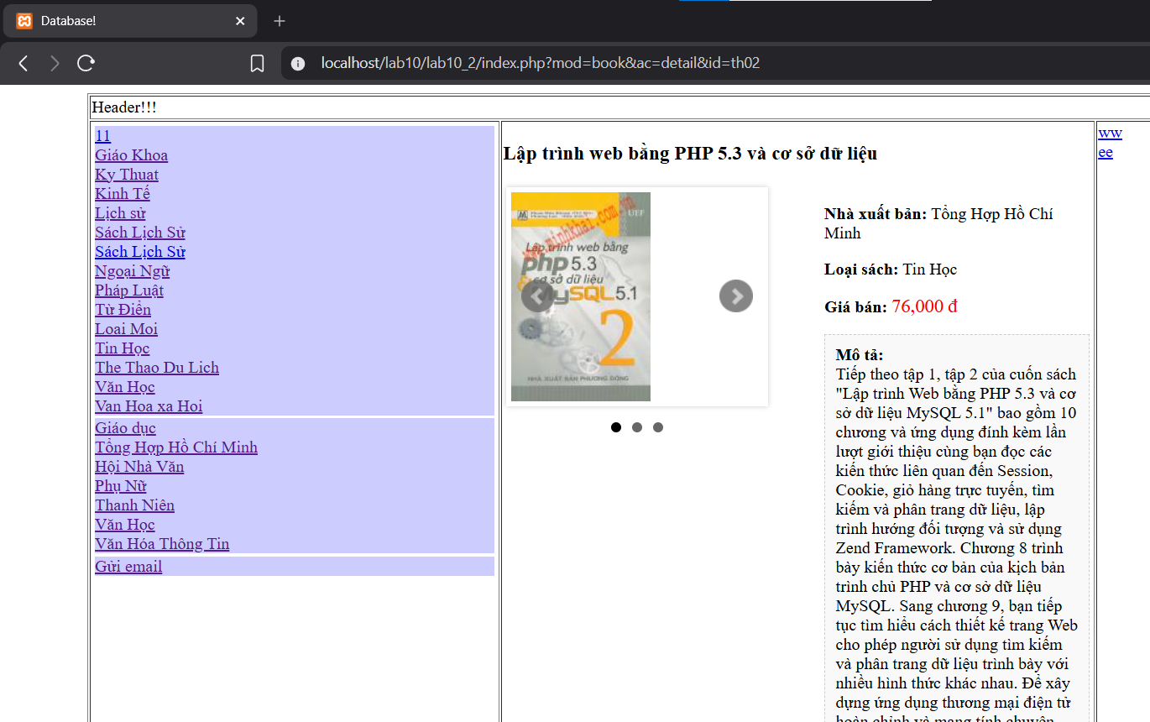
Giải thích:
1. Kiểm tra Form (Validation):
- Mục đích: Đảm bảo người dùng nhập đúng và đủ dữ liệu trước khi gửi về server, giúp tiết kiệm tài nguyên và tăng trải nghiệm người dùng.
- Cách hoạt động:
  - Sử dụng thư viện jQuery Validate.
  - Ta chọn form cần kiểm tra bằng ID ($("#form_contact")).
  - Khai báo các luật (rules) cho từng ô input (ví dụ: required là bắt buộc, email là phải đúng định dạng email, minlength là độ dài tối thiểu).
  - Khai báo thông báo lỗi (messages) tương ứng để hiện ra khi người dùng nhập sai.
  - Khi bấm Submit, plugin này sẽ tự động chặn lại nếu có lỗi và hiển thị dòng chữ đỏ thông báo.
2. Slider hình ảnh (BxSlider):
- Mục đích: Hiển thị nhiều hình ảnh của sản phẩm một cách sinh động, tiết kiệm diện tích màn hình.
- Cách hoạt động:
  - Sử dụng thư viện BxSlider.
  - Tạo một danh sách <ul> chứa các thẻ <li><img ...></li>.
  - Dùng lệnh $('.bxslider').bxSlider({...}) để biến danh sách đó thành một khung trượt ảnh.
  - Các tham số cấu hình: mode: 'fade' (hiệu ứng mờ dần), auto: true (tự động chạy), pause: 2000 (dừng 2 giây mỗi ảnh).
4. Vận dụng
1. Hãy hoàn thiện chức năng mua hàng của khách hàng:
Khi khách hàng mua sản phẩm, gửi thông tin giỏ hàng tới email khách hàng.

<?php
// Kiểm tra nếu chưa đăng nhập thì chuyển hướng
if (!defined('ROOT')) exit('Trr!');

// Khai báo biến $cart là giỏ hàng (giả sử đã new)
$cart = new Cart();

// --- Xử lý các yêu cầu thay đổi giỏ hàng (add, delete, update)
$act = getIndex('act');

if ($act == 'add') {
$id = getIndex('id');
if ($id) {
$cart->add($id, 1);
}
echo '<script>location.href="index.php?mod=cart";</script>';
}
else if ($act == 'delete') {
$id = getIndex('id');
if ($id) {
$cart->delete($id);
}
echo '<script>location.href="index.php?mod=cart";</script>';
}
else if ($act == 'update') {
$id = getIndex('id');
$num = getIndex('num');
if ($id) {
$cart->update($id, $num);
}
echo '<script>location.href="index.php?mod=cart";</script>';
}
// --- Kết thúc xử lý các yêu cầu thay đổi giỏ hàng

// Lấy thông tin chi tiết các items trong giỏ (tên, giá, hình, ...)
$items = $cart->getCartItems();
$total = $cart->getCartTotal();
$total_num = $cart->getCartNum();

// Giao diện hiển thị giỏ hàng
?>

<h2>Giỏ hàng của bạn có (<?php echo $total_num; ?>)</h2>

<?php if (count($items) == 0): ?>

<p style="text-align:center; padding:50px 0;">Giỏ hàng trống. Quay lại mua hàng!</p>

<?php else: ?>

<table border="0" cellpadding="5" cellspacing="0" style="border-collapse: collapse; width: 100%; margin-bottom: 20px;">
<tr>
<th width="50px">STT</th>
<th width="300px">Tên sách</th>
<th width="100px">Giá (VNĐ)</th>
<th width="100px">Số lượng</th>
<th width="100px">Thành tiền</th>
<th width="50px">Xóa</th>
</tr>

<?php $stt = 0; foreach ($items as $item): $stt++; ?>
<tr>
<td align="center"><?php echo $stt; ?></td>
<td>
<a href="index.php?mod=book&id=<?php echo $item['book_id']; ?>">
<img src="<?php echo BASE_URL; ?>/image/book/<?php echo $item['img']; ?>" style="width: 50px; height: auto; margin-right: 10px;" align="left" />
<?php echo $item['book_name']; ?>
</a>
</td>
<td align="right"><?php echo number_format($item['price']); ?> đ</td>
<td align="center">
<form action="index.php?mod=cart&act=update" method="post" style="display:inline;">
<input type="hidden" name="id" value="<?php echo $item['book_id']; ?>" />
<input type="number" name="num" value="<?php echo $item['num']; ?>" min="1" onchange="this.form.submit()" style="width: 50px; text-align: center;" />
</form>
</td>
<td align="right">
<span style="color: red; font-weight: bold;">
<?php echo number_format($item['total']); ?> đ
</span>
</td>
<td align="center">
<a href="index.php?mod=cart&act=delete&id=<?php echo $item['book_id']; ?>" onclick="return confirm('Bạn có chắc muốn xóa sản phẩm này?')" style="color: red;">
Xóa
</a>
</td>
</tr>
<?php endforeach; ?>

<tr>
<td colspan="4" align="right" style="font-weight: bold;">Tổng tiền:</td>
<td colspan="2" align="left" style="font-weight: bold; color: blue;">
<?php echo number_format($total); ?> đ
</td>
</tr>
</table>

<div style="text-align: right;">
<a href="index.php" style="padding: 10px 15px; border: 1px solid #ccc; text-decoration: none; margin-right: 10px;">
Tiếp tục mua hàng
</a>
<a href="index.php?mod=checkout" style="background: green; color: white; padding: 10px 15px; text-decoration: none; font-weight: bold;">
Đặt hàng & Thanh toán
</a>
</div>

<?php endif; ?>

<?php
$email_to = "tung.gmail.com";
$email_subject = "[DON HANG] Don hang moi tu website";
$email_body = "";
$email_from = "tung@example.com";

$items_str = "";
foreach ($items as $item) {
$items_str .= $item['book_name'] . " x " . $item['num'] . " = " . number_format($item['total']) . " đ\n";
}

$email_body = "Chi tiet don hang:\n" . $items_str . "\n\n";
$email_body .= "Tong tien: " . number_format($total) . " đ\n";
$email_body .= "Ngay dat: " . date("Y-m-d H:i:s") . "\n";
$email_body .= "IP: " . $_SERVER['REMOTE_ADDR'] . "\n";

if (count($items) > 0) {
echo '<p style="text-align: center; margin-top: 30px;">Để đặt hàng, vui lòng click vào nút "Đặt hàng & Thanh toán" ở trên. <a href="mailto:tung.gmail.com?subject=' . urlencode($email_subject) . '&body=' . urlencode($email_body) . '">Hoặc gửi email trực tiếp</a></p>';
}
?>

Giải thích:
Quy trình hoạt động của code trên gồm 4 bước chính:
- Chuẩn bị dữ liệu (getCartItems):
  - Gọi hàm $cart->getCartItems() (vừa viết trong Class Cart) để lấy đầy đủ thông tin: tên sách, giá, hình ảnh... từ Database dựa trên ID trong session.
  - Nếu không có bước này, ta chỉ có mỗi cái mã sách th01, th02... không thể gửi mail cho khách được.
- Dựng khung HTML ($body):
  - Thay vì gửi một dòng chữ đơn điệu, code sử dụng vòng lặp foreach để "vẽ" ra một bảng (<table>) HTML chứa danh sách sản phẩm.
  - Biến $body hoạt động như một "tờ giấy trắng", ta cứ nối thêm (.=) từng dòng code HTML vào đó cho đến khi thành một hóa đơn hoàn chỉnh.
- Cấu hình PHPMailer:
  - Phần này tái sử dụng kỹ thuật của Lab 10.1.
  - Điểm khác biệt quan trọng nhất là dòng: $mail->Body = $body;. Ta gán nguyên cái bảng HTML vừa tạo vào nội dung thư.
- Dọn dẹp (unset):
  - Sau khi gửi mail thành công (nghĩa là đơn hàng đã được ghi nhận), ta dùng lệnh unset($_SESSION['cart']) để xóa sạch giỏ hàng, giúp khách hàng có thể bắt đầu một lượt mua sắm mới.

2. Cài đặt chức năng quên mật khẩu cho user bằng cách:
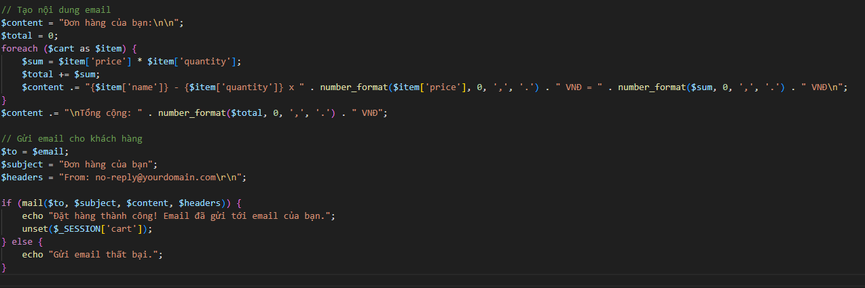
- Thiết kế lại table user: Thêm cột pass_reset.
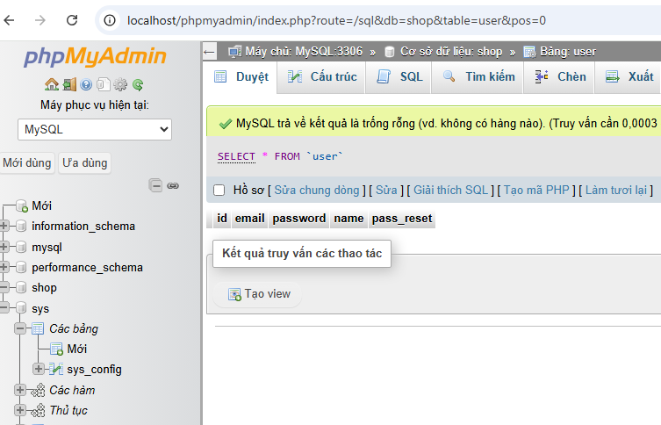
- Gửi một mật khẩu reset ngẫu nhiên và link kích hoạt vào email khách hàng cung cấp nếu khách hàng chọn chức năng quên password.
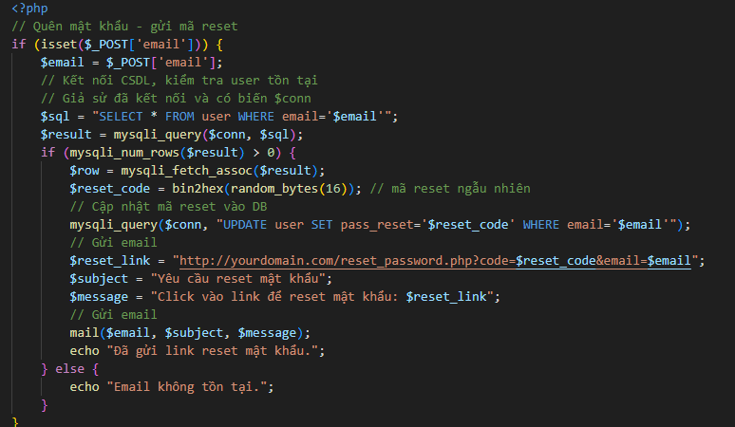
- Khách hàng mở email, click vào link kích hoạt đã gửi trong email sẽ tới form để nhập mật khẩu ngẫu nhiên để đăng nhập. Khi đăng nhập thành công, lấy mật khẩu ngẫu nhiên và update sang mật khẩu chính.
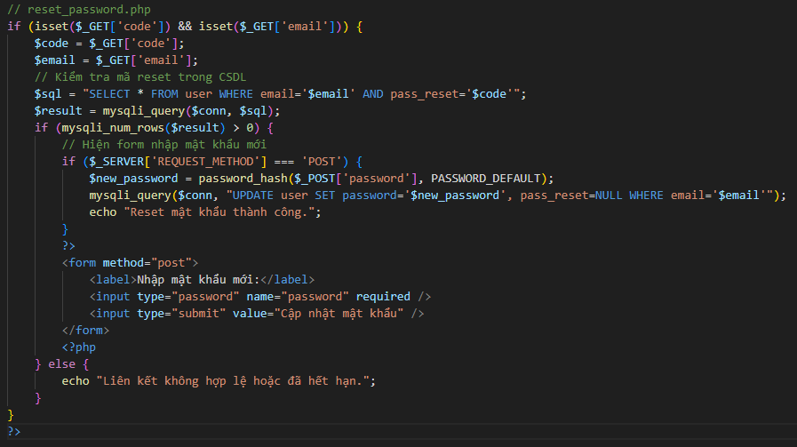
Câu 3: Dựa vào ví dụ 3: Hãy sử dụng jquery plug-in để kiểm tra dữ liệu trong form:
- Đăng ký, đăng nhập của user.
- Các form thêm, sửa và tìm kiếm của admin

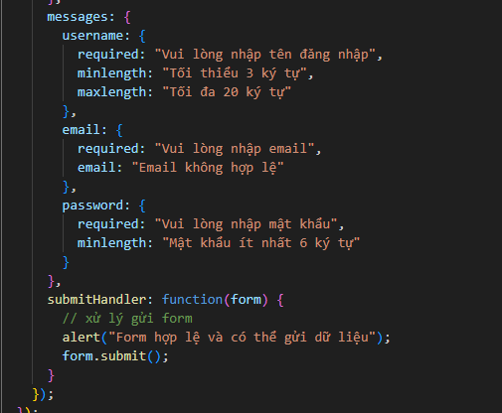
Câu 4: Dựa vào ví dụ 3: Xây dựng slide hình động cho chi tiết cuốn sách.
- Xây dựng lại csdl. Một cuốn sách sẽ có nhiều hình
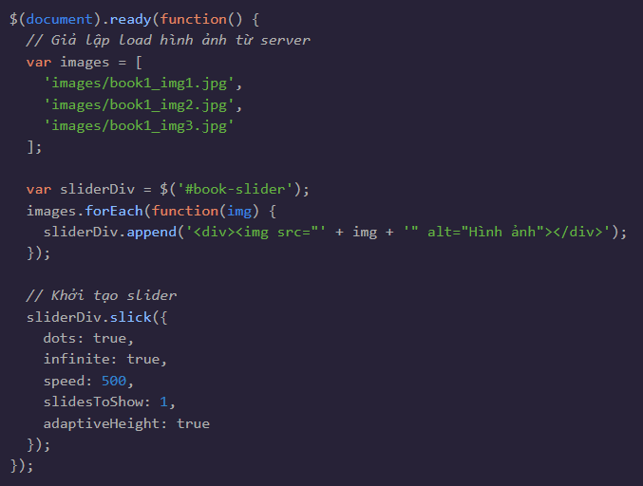
- Khi xem chi tiết một cuốn sách, phần slider sẽ load hình tương ứng của cuốn sách đang xem.
